OBRAZLOŽENJE GODIŠNJEG IZVJEŠTAJA
O IZVRŠENJU FINANCIJSKOG PLANA JU AQUATIKA
ZA RAZDOBLJE I-XII 2024. godine

UVODNI DIO

Pravilnikom o polugodišnjem i godišnjem izvještaju o izvršenju proračuna i financijskog plana (»Narodne novine«, broj 85/23) utvrđena je obveza za proračunskog korisnika (u daljnjem tekstu JU Aquatika) da izradi godišnji izvještaj o izvršenju financijskog plana i dostavi ga na usvajanje Upravnom vijeću do 31.03.2025.
Ovim pravilnikom utvrđeno je da godišnji izvještaj o izvršenju financijskog plana sadrži:

- opći dio izvršenja financijskog plana koji čine Račun prihoda i rashoda i Račun financiranja,
- posebni dio izvršenja financijskog plana prema izvorima i ekonomskoj klasifikaciji raspoređenih u programe
- obrazloženje općeg dijela
- obrazloženje posebnog dijela
- Izvještaj o korištenju sredstava fondova EU
- Izvještaj o stanju potraživanja i dospjelih obveza

U skladu s odredbama Zakona o proračunu i Pravilnika o polugodišnjem i godišnjem izvještaju o izvršenju proračuna, u općem i posebnom dijelu Godišnjeg izvještaja o izvršenju financijskog plana JU Aquatike za 2024. godinu, prikazani su podaci o planiranim prihodima/primicima i rashodima/izdacima kroz Izvorni plan (posljednje izmjene i dopune Proračuna – Rebalans III za 2024. godinu) kao i podaci o njihovu izvršenju za 2024. godinu, a u općem dijelu dani su i usporedni podaci o izvršenju u 2023. godini.
Podaci o izvršenju iskazani su na razini odjeljka ekonomske klasifikacije (četvrta razina računskog plana), dok su podaci o planu iskazani na razini skupine ekonomske klasifikacije (druga razina računskog plana).
Financiranje rashoda i izdataka za 2024.godine izvršeno je na osnovi sljedećih financijsko-planskih dokumenata:

-Financijski plan JU Aquatike za 2024.g. usvojen na 49. sjednici UV-a 20.12.2023.g.
-Rebalans I Grada Karlovca za 2024.g.
-Rebalans II Grada Karlovca za 2024.g.
-Preraspodjela I Grada Karlovca za 2024.g.
-Rebalans III Grada Karlovca za 2024.g.

I. Opći dio

SAŽETAK A. RAČUNA PRIHODA I RASHODA I B. RAČUNA FINANCIRANJA

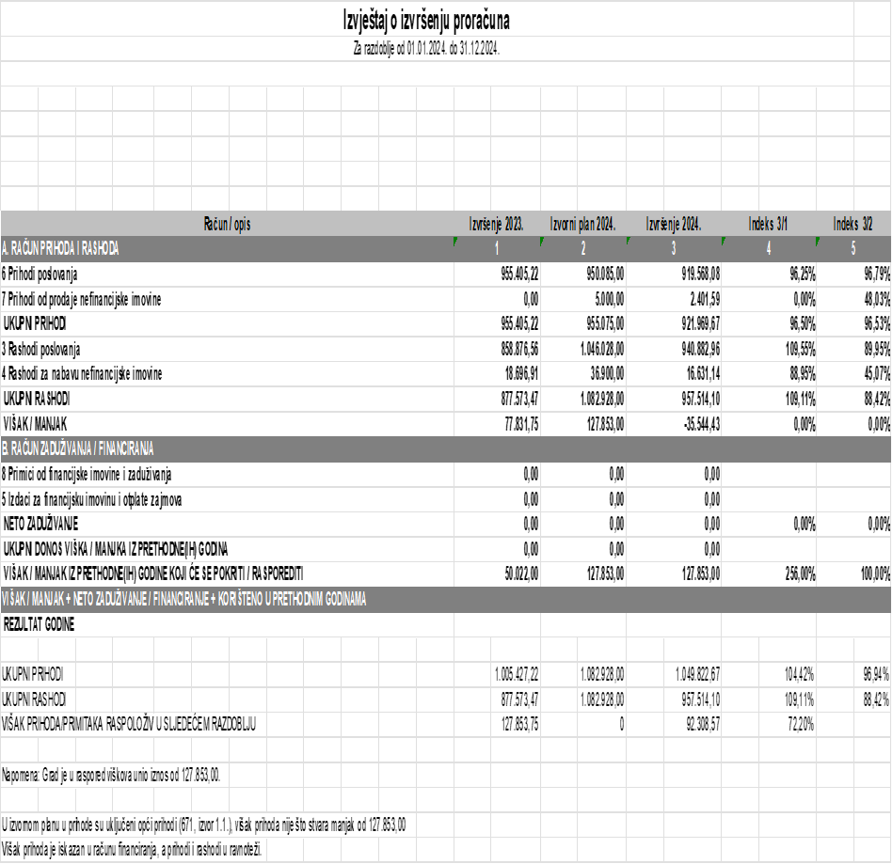

A. RAČUN PRIHODA I RASHODA

Sažetak A. Računa prihoda i rashoda i B. Računa financiranja daje prikaz ukupnih prihoda i primitaka te rashoda i izdataka na razini razreda ekonomske klasifikacije, kao i višak/manjak prihoda.

Ukupni prihodi i primici s prenesenim viškom iz prošle godine ostvareni tijekom 2024. godine u iznosu od 1.049.822,67 € ili 3,06 % manje od plana za 2024. godinu.

U odnosu na isto razdoblje prošle godine sveukupni prihodi i primici (s uključenim prenesenim viškom) veći su za 44.395,45 € ili za 4,42%. Ovo povećanje odraz je prenesenog viška prihoda iz 2023. koji iznosi 127.853,00 €, što je za 77.831,00 € više u odnosu na preneseni višak u prethodnoj godini. Ostvareni prihodi poslovanja iznose 919.568,08 € što je za 35.837,14 € manje u odnosu na ostvarene prihode poslovanja prethodne godine odnosno za 3,75 %. Ukupni ostvareni prihodi iznose 921.969,67 € što je za 3,50 5 manje od prethodne godine.

Ukupni rashodi i izdaci izvršeni su u promatranom razdoblju u iznosu od 957.514,10 € ili 88,42 % plana za 2024.g.
U odnosu na prošlu godinu ukupni rashodi veći su za 79.940,63 € ili za 9,11 %. Tijekom 2024. godine rashodi poslovanja su ostvareni u iznosu od 940.882,96 € što je za 82.006,40 € više u odnosu na ostvarenje iste skupine rashoda u 2023. godini. Rashodi za nabavu nefinancijske imovine iznose 16.631,14 € što je za 2.065,77 € manje u odnosu na iste rashode u 2023. godini.

Višak prihoda i primitaka sa stanjem na dan 31.12.2024. godine iznosi 92.308,57 €. Preneseni višak prihoda iz prethodne godine iznosi 127.853,00 €, ali kako je u promatranoj godini ostvaren manjak od 35.544,43 € dio ostvarenog viška iz prethodnog razdoblja iskorišten je za pokriće navedenog manjka stoga je rezultat poslovanja za period od 01.siječnja do 31. prosinca 2024. godine. 92.308,57 €. To je 27,80 % manje u odnosu na 2023.g.

Višak iz prethodne godine utrošen je na rashode za materijal i energiju te rashode za usluge. Višak iz 2024. planiran je većim dijelom za rashode za zaposlene (višak u iznosu od 50.000,00 € unesen je u proračun za 2025.g na rashode za zaposlene), za materijalne rashode (materijal i energija) prenosi se 39.906,98 € i 2.401,59 € za nabavu opreme.

P R I H O D I I P R I M I C I

U navedenom izvještajnom razdoblju prihodi i primici ostvareni su na sljedeći način:

Tablica 1: Prihodi i primici 1 – 31.12.2024.

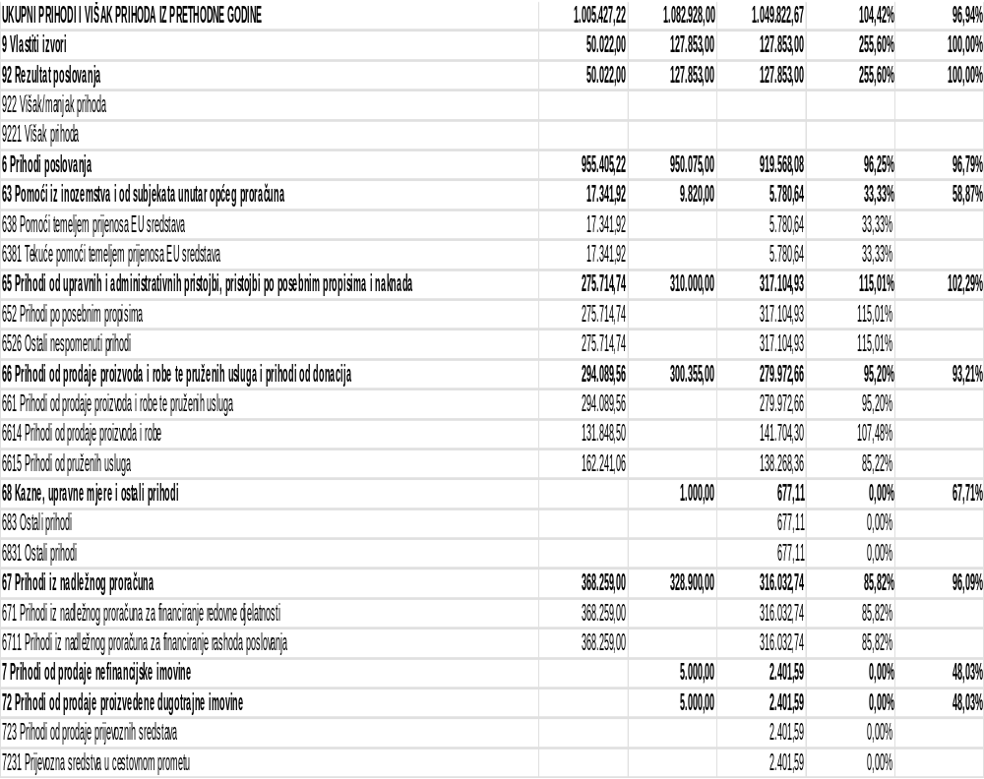

Ostvareni prihodi poslovanja sastoje se od: pomoći iz inozemstva i od subjekata unutar općeg proračuna, prihoda od upravnih i administrativnih pristojbi, pristojbi po posebnim propisima i naknada, prihoda od prodaje proizvoda i robe te pruženih usluga i prihoda od donacija, ostalih prihoda, prihoda od prodaje nefinancijske imovine (svi prethodno nabrojani predstavljaju vlastite prihode) te prihoda iz nadležnog proračuna (opći prihodi).

PRIHODI POSLOVANJA ostvareni u promatranom razdoblju iznose 919.568,08 € odnosno 96,79% godišnjeg plana, a u odnosu na prethodnu godinu manji su za 3,75 %.

Porast prihoda ostvaren je kod prihoda od upravnih i administrativnih pristojbi, pristojbi po posebnim propisima i naknada . Ovi prihodi veći su za 41.390,19 € u odnosu na prethodnu godinu (ili 15,01 %), a izvršenje je 2,29 % veće u odnosu na izvorni plan.

Prihodi od prodaje proizvoda i robe te pruženih usluga i donacija smanjili su se za 4,80 % u odnosu na prethodnu godinu, a izvršenje je 93,21 % od izvornog plana.

Prihodi od prodaje nefinancijske imovine iznose 2.401,59 € što predstavlja 48,03 % izvršenja plana.

Prihodi iz nadležnog proračuna manji su u odnosu na prethodnu godinu za 14,18 %, a u odnosu na izvorni plan njihovo izvršenje je 96,09 %. Prihodi iz nadležnog proračuna najvećim se dijelom odnose na pokriće rashoda za zaposlene a manjim dijelom za pokriće materijalnih rashoda odnosno naknade članovima Upravnog vijeća.

Osim navedenih, u tekućoj godini ostvareni su prihodi od pomoći temeljem prijenosa sredstava EU. Ovi prihodi iznose 5.780,64 € (58,87 % od izvornog plana za ovu godinu) a odnose se na sredstva dobivena projektom CreDit.

Grafikon 1 – struktura vlastitih prihoda 2024.

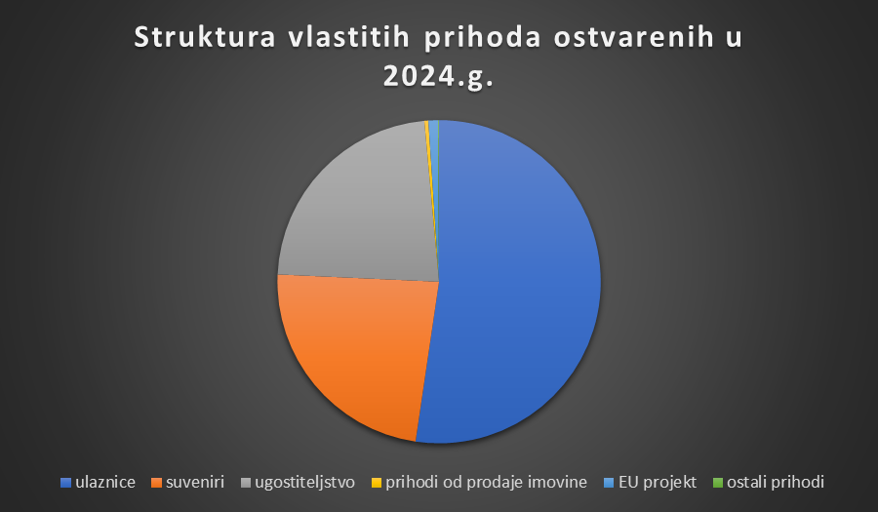

Grafikon 2 – usporedba prihoda 2023/2024.g.

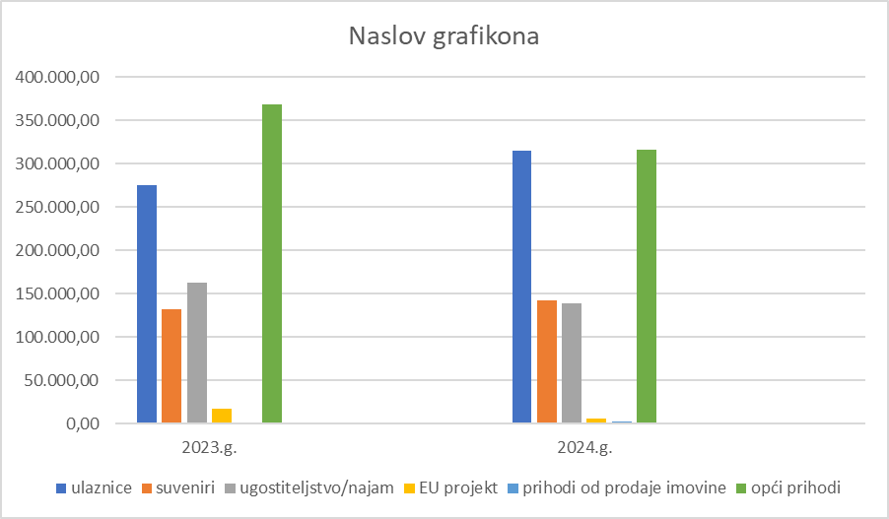

R A S H O D I I I Z D A C I

Ukupno ostvareni rashodi i izdaci u razdoblju od siječnja do prosinca 2024. godine iznose 957.514,10 € ili 88,42 % od godišnjeg plana za 2024. godinu. U odnosu na prethodnu godinu ostvareni rashodi i izdaci veći su za 79.940,63 € ili za 9,11 %.

U strukturi ukupno ostvarenih rashoda i izdataka najveći udio čine rashodi poslovanja s udjelom od 98,26 %, a ostatak čine rashodi za nabavu nefinancijske imovine s udjelom od 1,74 %. Ostvareni rashodi koji se odnose na program vlastite djelatnosti proračunskih korisnika izvršeni su u iznosu od 641.481,36 € ili 85,07 % od godišnjeg plana, odnosno 66,99 % od ukupno ostvarenih rashoda u izvještajnom razdoblju.

U navedenom izvještajnom razdoblju rashodi i izdaci ostvareni su na sljedeći način:

Tablica 2: Rashodi i izdaci 1 – 31.12.2024.

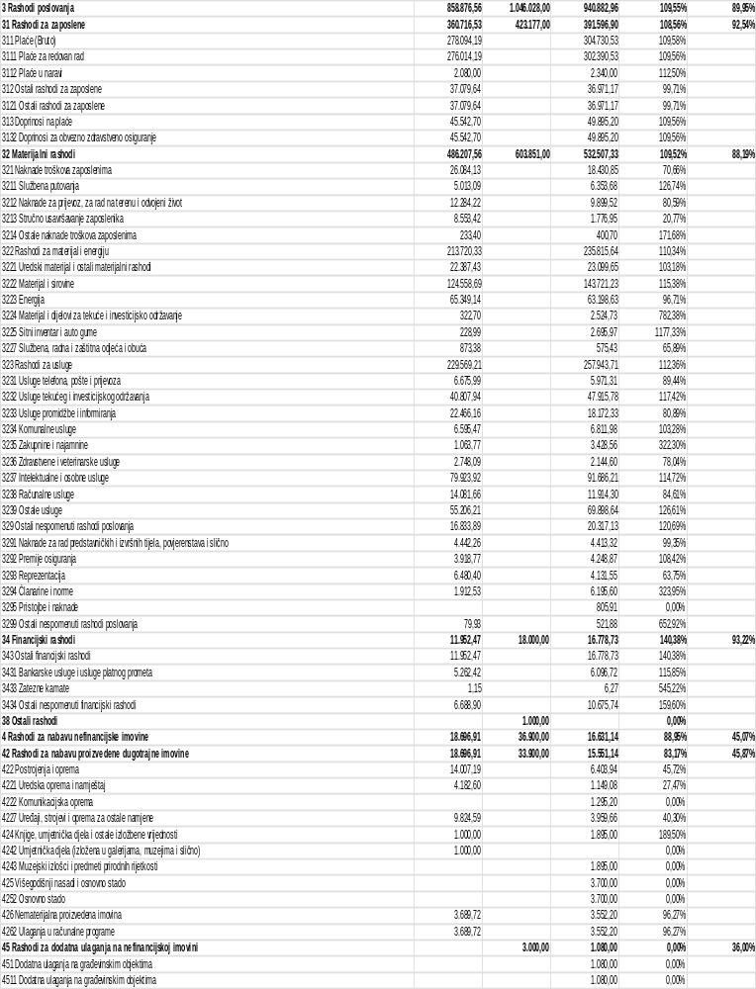

RASHODI POSLOVANJA izvršeni su u iznosu od 940.882,96 € ili 89,95 % u odnosu na godišnji plan. U odnosu na isto razdoblje prošle godine ovi rashodi veći su za 9,55 %. U ukupno ostvarenim rashodima i izdacima u razdoblju od 01.siječnja 2024. godine do 31. prosinca 2024. godine rashodi poslovanja sudjeluju s 98,26 %. U nastavku slijedi detaljniji pregled pojedinih skupina rashoda poslovanja.

- Rashodi za zaposlene

Rashodi za zaposlene ostvareni su u iznosu 391.596,90 € što predstavlja 92,54 % planiranog iznosa, a u odnosu na isto razdoblje prethodne godine veći su za 30.880,37 € ili za 8,56 %. Ovome povećanju razlog je povećanje osnovice i regulacija koeficijenata zaposlenih.. U strukturi ukupnih rashoda rashodi za zaposlene čine 40,90 %.

Rashodi za zaposlene obuhvaćaju: plaće, doprinose na plaće i ostale rashode za zaposlene.
Bruto plaće ostvarene su u ukupnom iznosu od 304.730,53 € što je 9,58 % više u odnosu na 2023.g., doprinosi na plaće u iznosu 49.895,20 € što je 9,56 % više nego lani i ostali rashodi za zaposlene (regres, božićnica, topli obrok, jubilarne nagrade, dodaci na plaću i druge naknade prema Pravilniku o radu JU Aquatike) u iznosu od 36.971,17 € (0,29 % manje u odnosu na prethodnu godinu).

- Materijalni rashodi

Materijalni rashodi izvršeni su u iznosu od 532.507,33 € ili 88,19 % planiranog iznosa, a u odnosu na isto razdoblje prošle godine izvršeni rashodi veći su za 46.299,77 € ili za 9,52%. U strukturi ukupno realiziranih rashoda materijalni rashodi čine 55,61%.

U strukturi ostvarenih materijalnih rashoda tijekom izvještajne godine, najveći je udjel rashoda za usluge sa 48,44 %, slijede rashodi za materijal i energiju s 44,28 % udjela, ostali nespomenuti rashodi poslovanja s 3,82% te naknade troškova zaposlenima s 3,46 %.
Ostvareni materijalni rashodi u razdoblju siječanj-prosinac 2024. godine odnose se na sljedeće skupine rashoda:

Rashodi za usluge izvršeni su u iznosu 257.943,71 € i veći su za 28.374,50 € u odnosu na prethodnu godinu (odnosno 12,36 %), a najvećim dijelom se odnose na: intelektualne usluge (angažman vanjskih vodiča i studenata za rad) u iznosu od 91.686,21 €, ostale usluge u iznosu od 69.898,64 €, usluge tekućeg i investicijskog održavanja u iznosu od 47.915,78 €, usluge promidžbe i informiranja u iznosu od 18.172,33 € te računalne usluge u iznosu od 11.914,30 €. Ostatak čine: komunalne usluge, usluge telefona i pošte, zdravstvene i veterinarske usluge te zakupnine i najamnine.

Rashodi za materijal i energiju izvršeni su u iznosu od 235.815,64 € i u odnosu na prethodnu godinu veći su za 22.095,31 € (10,34 %). Najveći dio odnosi se na rashode za materijal i sirovine u iznosu od 143.721,23 € , zatim na rashode za energiju u iznosu od 63.198,63 €, a ostatak na rashode za uredski materijal i ostale materijalne rashode u iznosu od 23.099,65 € te na troškove sitnog inventara i materijala i dijelova za tekuće i investicijsko održavanje te službenu, radnu i zaštitnu odjeću i obuću..

Naknade troškova zaposlenima ostvarene su u iznosu od 18.430,85 € . U odnosu na prethodnu godinu ovi rashodi manji su za 29,34 %. Od toga je za naknade za prijevoz utrošeno 9.899,52 €, službena putovanja 6.353,68 €, za, za stručno usavršavanje djelatnika 1.776,95 € te ostale naknade troškova zaposlenima u iznosu od 400,70 €.

Ostali nespomenuti rashodi poslovanja izvršeni su u iznosu od 20.317,13 €. U odnosu na prethodnu godinu ovi rashodi su veći za 20,69 %. Najveći dio ovih rashoda odnosi se na članarine i norme – 6.195,60 € (članstva u eminentnim međunarodnim organizacijama), naknade za rad članova Upravnog vijeća u iznosu od 4.413,32 €, premije osiguranja u iznosu 4.248,87 €, troškove reprezentacije u iznosu 4.131,55 €, pristojbe i naknade 805,91 € te ostale nespomenute rashode poslovanja u iznosu od 521,88 €.

- Financijski rashodi

Financijski rashodi izvršeni su u iznosu od 16.778,73 € ili 93,22 % od planiranog iznosa. U odnosu na ostvarenje financijskih rashoda u 2023. godini došlo je do povećanja ove skupine rashoda za 4.826,26 € odnosno za 40,38 %. Povećanje ovih rashoda vezano je uz povećanje prometa u promatranom razdoblju, a strukturu rashoda čine ostali nespomenuti financijski rashodi u iznosu od 10.675,74 € (odnose se na akontaciju poreza na dobit i članarinu turističkoj zajednici) te rashodi za bankarske usluge i usluge platnog prometa u iznosu od 6.096,72 € (provizija banke za kartično plaćanje). U strukturi ukupnih rashoda ovi rashodi čine 1,75 %.

RASHODI ZA NABAVU NEFINANCIJSKE IMOVINE

Rashodi za nabavu nefinancijske imovine izvršeni su u iznosu od 16.631,14 € što je 45,07 % godišnjeg plana, a u ukupnim rashodima sudjeluju sa 1,74 %. U odnosu na isto razdoblje prošle godine ovi rashodi su manji 2.065,77 € ili za 11,05 %.
U strukturi ostvarenih rashoda najveći dio odnosi se na nabavu proizvedene dugotrajne imovine (15.551,13 €) odnosno 93,51 % a manji dio na dodatna ulaganja na nefinancijskoj imovini (1.080.,00 € ) ili 6,49 %.

Rashodi za nabavu proizvedene dugotrajne imovine ostvareni su u iznosu od 15.551,14 € i čine 45,87 % godišnjeg plana, a sastoje se od rashoda za:

- Rashodi za postrojenja i opremu izvršeni su u iznosu od 6.403,94 € (od toga se na uređaje, strojeve i opremu za ostale namjene odnosi 3.959,66 €, uredski namještaj i opremu 1.149,08 € i na komunikacijsku opremu 1.295,20).
- Rashodi za knjige, umjetnička djela i ostale izložbene vrijednosti ostvareni su u iznosu od 1.895,00 € (cjelokupan iznos se odnosi na nabavu muzejskih izložaka).
- Rashodi za osnovno stado iznose 3.700,00 €.
- Rashodi za nematerijalnu proizvedenu imovinu iznose 3.552,20 € i odnose se na ulaganja u računalne programe.

Grafikon 3 – sruktura rashoda u 2024.g.

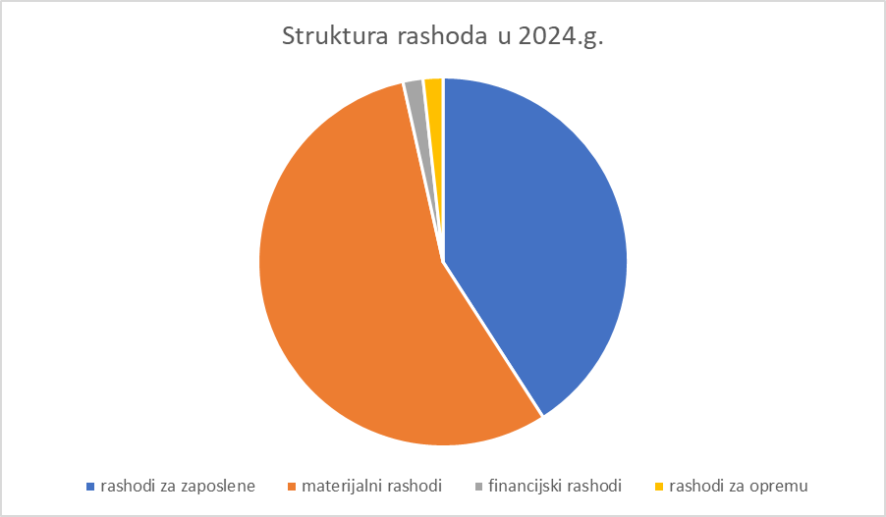

II. Posebni dio

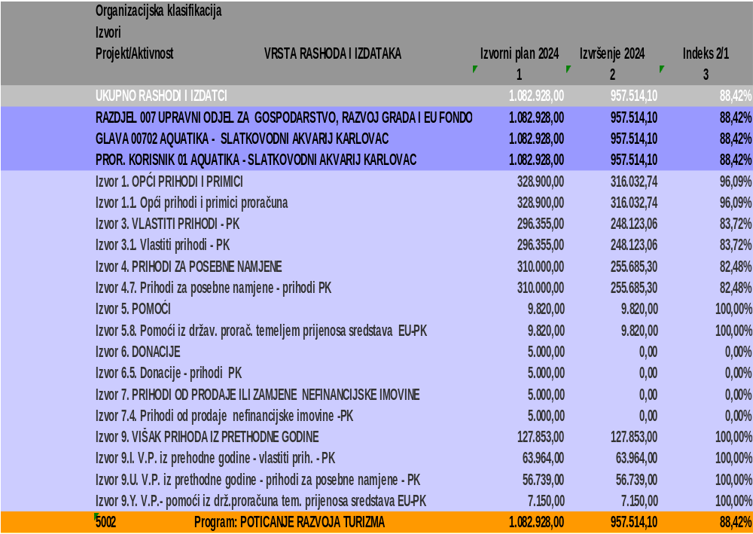

JU Aquatika -slatkovodni akvarij Karlovac svoju djelatnost obavlja u okviru programu pod nazivom Poticanje razvoja turizma. Ovaj program sastoji se od niza aktivnosti, kapitalnog i tekućeg projekta:

A500206 | Aktivnost: Materijalni i financijski rashodi poslovanja
A500207 | Aktivnost: Rashodi za zaposlene
A500208 | Aktivnost: Centar za posjetitelje "Susret s Koranom"
K500201 | Kapitalni projekt: Oprema i druga ulaganja u imovinu ustanove
T500202 | Tekući projekt: CreDIT

Aktivnost A500206 - Materijalni i financijski rashodi poslovanja u ukupnim rashodima čine 55,89 %, a njihovo izvršenje u odnosu na plan iznosi 88,02%. Ovi rashodi financiraju se najvećim dijelom iz vlastitih te u manjem dijelu iz općih prihoda (samo dio koji se odnosi na rad Upravnog vijeća). Struktura ovih rashoda već je pojašnjena u dijelu Rashodi i izdaci.

Tablica 3 - Aktivnost A500206 - Materijalni i financijski rashodi poslovanja

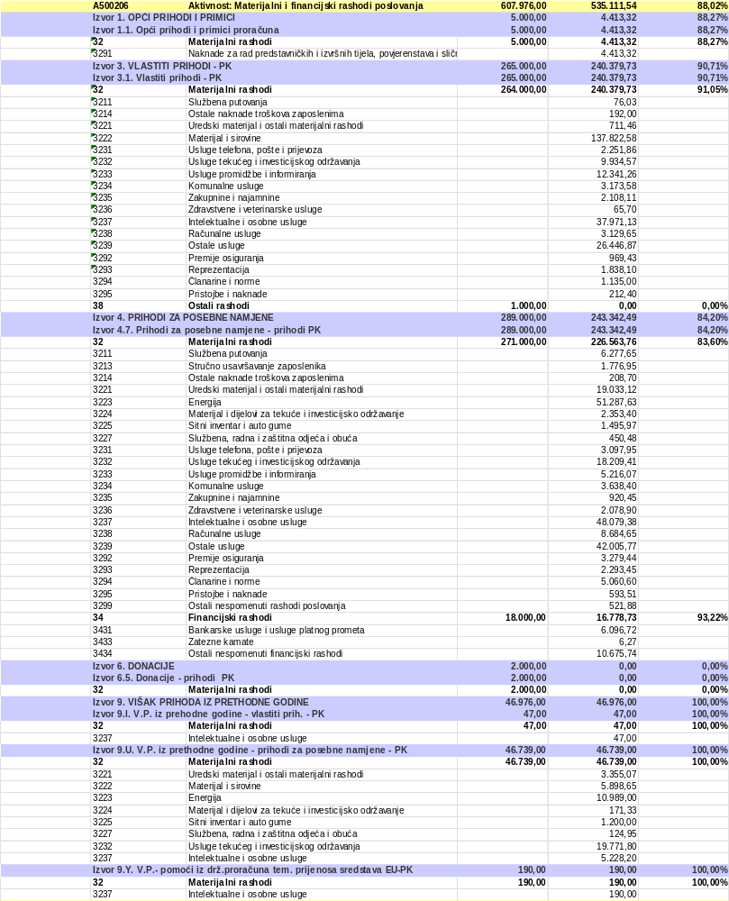

Aktivnost A500207 - Rashodi za zaposlene u ukupnim rashodima čine 40,99 %, a njihovo izvršenje u odnosu na plan iznosi 92,40 %. Ovi rashodi financiraju se najvećim dijelom iz općih prihoda te dijelom iz vlastitih prihoda (preneseni višak iz prethodne godine i Tekući projekt CreDit). Struktura ovih rashoda već je pojašnjena u dijelu Rashodi i izdaci.

Tablica 4 - Aktivnost A500207 - Rashodi za zaposlene

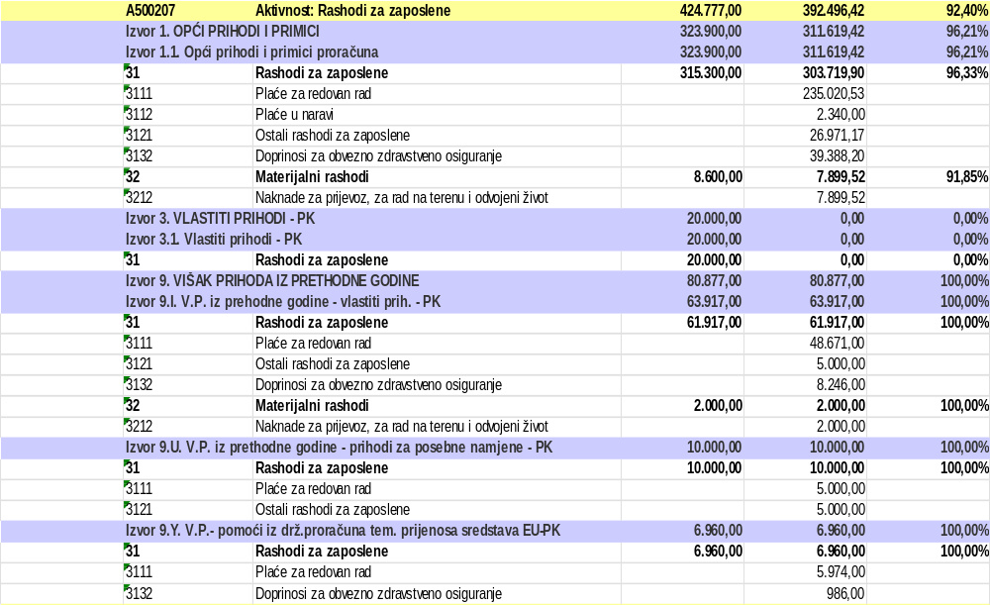

Aktivnost A500208 – Centar za posjetitelje „Susret s Koranom“ odnosi se na rashode kojima se financiraju aktivnosti i događanja vezana za šetnicu a to su rashodi koji se odnose usluge. U ukupnim rashodima ovi rashodi čine 0,10 %, a njihovo izvršenje u odnosu na plan iznosi 100,00 %.

Tablica 5 - Aktivnost A500208 – Centar za posjetitelje „Susret s Koranom“

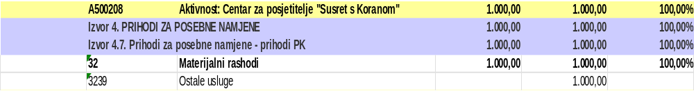

Kapitalni projekt K500201 – Oprema i druga ulaganja u imovinu ustanove - u ukupnim rashodima čini 1,74 %, a izvršenje u odnosu na plan iznosi 45,07 %. Ovi rashodi financiraju se u potpunosti iz vlastitih prihoda. Struktura ovih rashoda već je pojašnjena u dijelu Rashodi i izdaci.

Tablica 6 - Kapitalni projekt K500201 – Oprema i druga ulaganja u imovinu ustanove

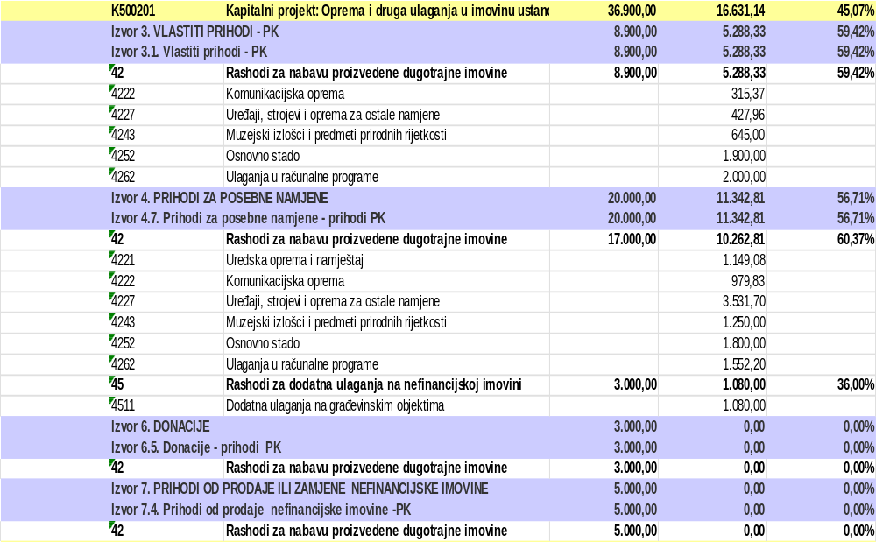

Tekući projekt T500202 – CreDit - u ukupnim rashodima čini 1,28 %, a izvršenje u odnosu na plan iznosi 100,00 %. Ovi rashodi financiraju se u potpunosti iz vlastitih izvora (20 % od ukupnog iznosa) i iz izvora pomoći iz državnog proračuna temeljem prijenosa sredstava EU (80 % ukupnog iznosa). Najvećim dijelom ova sredstva utrošena su na rashode za zaposlene (sudionike na projektu) te manjim dijelom na rashode za materijal i energiju i usluge. Iako je od strane partnera uplaćeno manje nego je planirano, sredstva su utrošena prema planu i dinamici rada na projektu, stoga je razlika do potpunog izvršenja plana podmirena iz vlastitih sredstava (izvor 3.1.). Refundacija se očekuje nakon završetka projekta, u prvoj polovici 2025.g.

Tablica 7 - Tekući projekt T500202 – CreDit

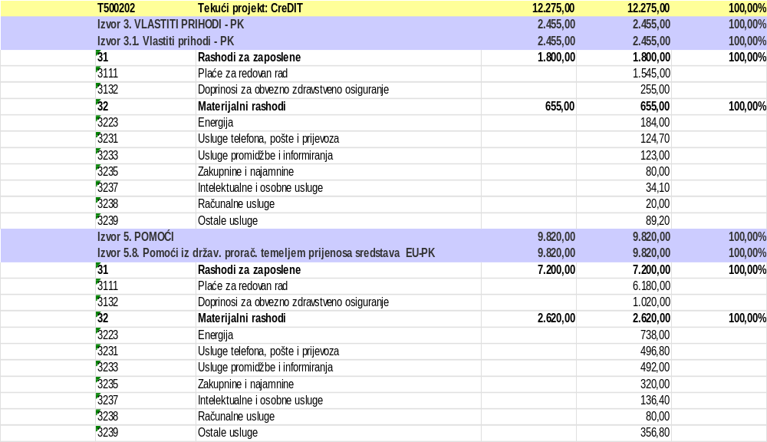

Grafikon 4 – Aktivnosti programa Poticanje razvoja turizma – 2024.g.

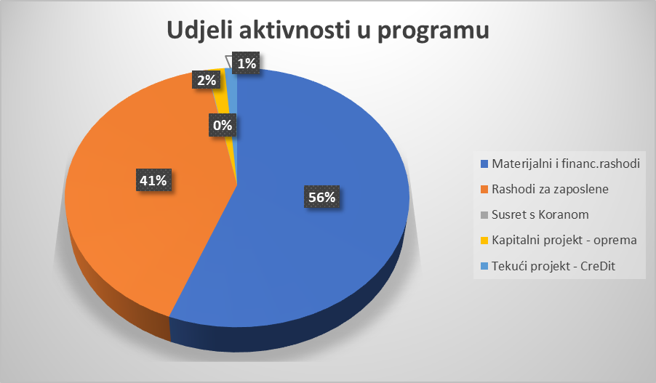

IZVJEŠTAJ O KORIŠTENJU SREDSTAVA FONDOVA EUROPSKE UNIJE

Tablica 8 – sredstva EU

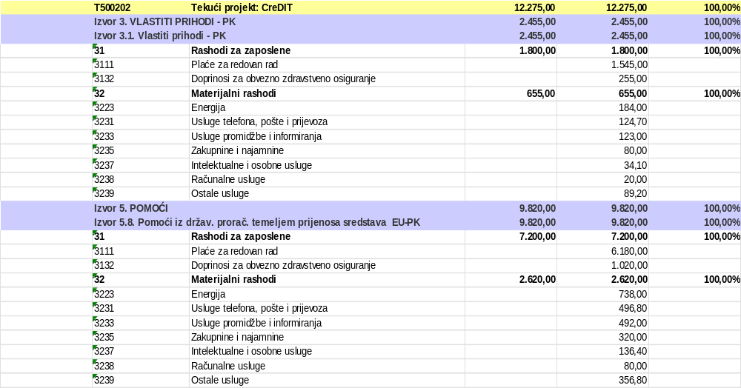

Za prvu godinu projekta CreDit predviđena su sredstva u ukupnom iznosu od 22.577,00 € (dio koji se odnosio na EU odnosno izvor 5.8.iznosio je 18.062,00 €, od čega je uplaćeno 17.341,92 € ili 96,01 % od plana). Prihodi iz projekta CreDit utrošeni su sukladno planu i dinamici rada na projektu, a tijekom prve godine utrošeno je 10.192,00 € odnosno 58,77 % uplaćenih sredstava EU, prema dinamici rada i aktivnosti. Ostatak neutrošenih sredstava prenesen je u 2024.g. kao višak prihoda na izvoru 5.8. (7.150,00 € = 80 %) i na izvoru 3.1. (1.787,00 € = 20%) i tijekom godine utrošen prema planu projekta.

U promatranoj 2024.godini uplaćeno je još 5.780,64 € (što predstavlja 58,87 % plana), a utrošen je kompletan iznos plana (9.820,00 €) sukladno dinamici rada na projektu. Dokazi o potrošenim sredstvima predstavljaju podlogu za isplatu preostalih sredstava nakon završetka projekta u veljači 2025. g. Ostatak isplate očekuje se do polovice 2025.g.

IZVJEŠTAJ O STANJU POTRAŽIVANJA I DOSPJELIH OBVEZA

Tablica 9 – nenaplaćena potraživanja 31.12.2024.

Broj računa | Naziv računa | Ukupno potraživanje | Nedospjelo | Dospjelo | Ispravak vrijednosti potraživanja | Potraživanja – ispravak vrijednosti
165 | Potraživanje za upravne i administrativne pristojbe, pristojbe po posebnim propisima i naknade | 3.103,94 | 2.802,00 | 301,94 | 241,56 | 2.862,38
166 | Potraživanja za prihode od prodaje proizvoda i robe te pruženih usluga | 6.893,16 | 6.893,16 |  |  | 6.893,16
16 | Potraživanja za prihode poslovanja | 9.997,10 | 9.695,16 | 301,94 | 241,56 | 9.755,54

Tablica 10 – dospjele obveze 31.12.2024

Račun iz računskog plana | Opis stavke | 01.01.2024. | 31.12.2024. | Indeks
2 | Obveze | 50,00 | 135,57 | 271,14
23 | Obveze za rashode poslovanja | 50,00 | 135,57 | 271,14
232 | Obveze za materijalne rashode | 50,00 | 135,57 | 271,14

U Karlovcu, 26.03.2025.

Izvještaj izradila Ravnateljica

Ivanka Trpčić-Stipetić Margarita Maruškić Kulaš

